**Ejercicio Genérico M101: Preguntas de respuesta libre (NO AUTOEVALUABLE)**

**\*** Nombre del guión a que corresponde el ejercicio MA_10_03_CO

**DATOS DEL RECURSO**

**\*** Título del recurso (**65** caracteres máx.) Resolución de triángulos rectángulos

**\*** Descripción del recurso

Determinar la medida de los lados y los ángulos desconocidos del triángulo dado, usando las razones trigonométricas

**\*** Palabras clave del recurso (separadas por comas ",") Cateto, hipotenusa, medida, razones trigonométricas, seno, coseno, tangente, cotangente, secante, cosecante.

**\*** Tiempo estimado (minutos)

15 minutos

**\*** Acción didáctica (indicar sólo una)

|  |  |  |  |  |  |  |  |
| --- | --- | --- | --- | --- | --- | --- | --- |
| Exposición |  | Ejercitación |  | Preguntas con respuesta libre | x | Juegos |  |
| Estudio |  | Proyecto |  | Evaluación |  | Generador de actividades |  |

**\*** Competencia (indicar sólo una)

|  |  |  |  |
| --- | --- | --- | --- |
| … en comunicación lingüística |  | … matemática | x |
| … en el conocimiento y la interacción con el mundo físico |  | Tratamiento de la información y competencia digital |  |
| … social y ciudadana |  | … cultural y artística |  |
| … para aprender a aprender |  | Autonomía e iniciativa personal |  |

**\*** Tipo de Media (indicar sólo una)

|  |  |  |  |  |  |  |  |
| --- | --- | --- | --- | --- | --- | --- | --- |
| Secuencia de imágenes |  | Video |  | Animación |  | Interactivo |  |
| Actividad | x | Web |  | Mapa conceptual |  | Audio |  |
| Texto |  | Imagen |  | Documento |  |  |  |

**\*** Nivel del ejercicio, 1-Fácil, 2-Medio ó 3-Difícil 3­-Dificil

**DATOS DEL EJERCICIO**

COPIA EL TÍTULO DEL RECURSO PARA EL TÍTULO DEL EJERCICIO AL MENOS QUE SEA DIFERENTE. RECUERDA EL TÍTULO NO DEBE REBASAR LOS 86 CARACTERES.

**\*** Título del ejercicio (**86** caracteres máx.) Resolución de triángulos rectángulos

**\*** Grado del ejercicio (Primaria o Secundaria); “P” o “S” S

**\*** Enunciado (Instrucción **193** caracteres máximo)

Usa las razones trigonométricas para encontrar la medida de los lados y ángulos desconocidos del triángulo rectángulo.

Más información (ventana flotante)

Mostrar al inicio del ejercicio ventana Más información (S/N)

N

Mostrar calculadora (S/N)

N

BATERIA DE PREGUNTAS DE RESPUESTA LIBRE, MÍNIMO 1 - MÁXIMO 10. ES OPCIONAL ACOMPAÑAR LA PREGUNTA CON UNA EXPLICACIÓN (QUE SOLAMENTE VERÁ EL PROFESOR@) Y DE UNA IMAGEN O DE UN TEXTO (LECTURA). IMPORTANTE: NO PUEDE HABER IMAGEN Y TEXTO A LA VEZ.

**\*** PREGUNTA 1

**\*** Enunciado (pregunta **500** caracteres máximo)

Observa la imagen luego usando las razones trigonométricas, halla la medida de los lados y los ángulos desconocidos del triángulo dado.

**\*** Nivel 1-Fácil, 2-Medio, ó 3-Dificil: 3-Dificil

IMAGEN:

**\*** Nombre de archivo Shutterstock o descripción de ilustración a crear

11 m

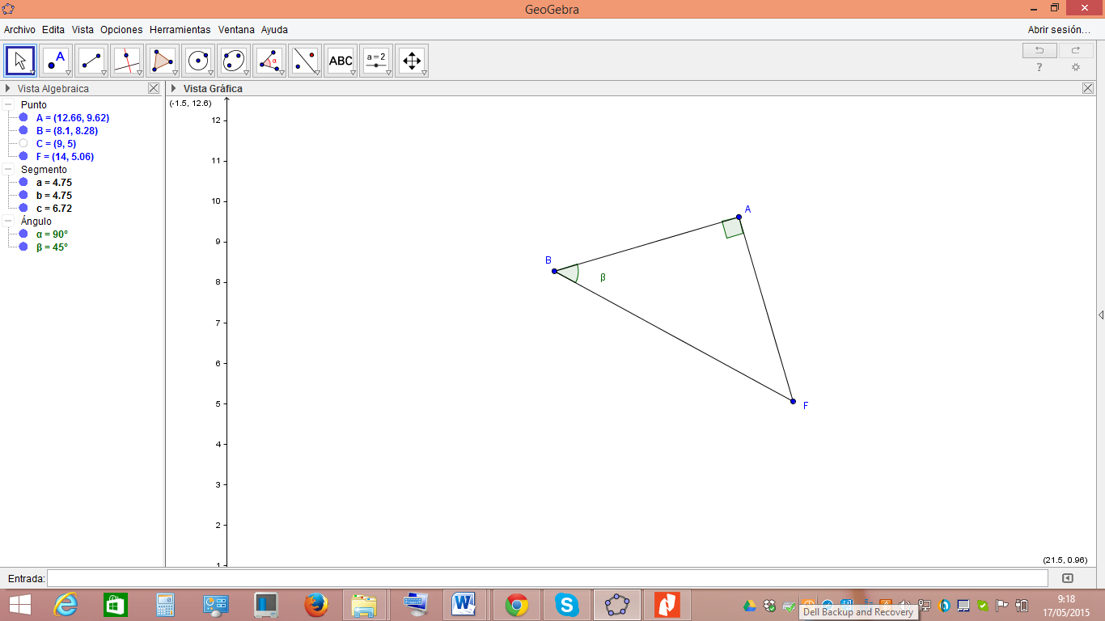

y

*x*

$$42°$$

PREGUNTA 2

**\*** Enunciado (pregunta **500** caracteres máximo)

Observa la imagen, luego usando las razones trigonométricas, encuentra la medida de los lados y los ángulos desconocidos del triángulo dado.

**\*** Nivel 1-Fácil, 2-Medio, ó 3-Dificil: 3-Dificil

IMAGEN:

**\*** Nombre de archivo Shutterstock o descripción de ilustración a crear

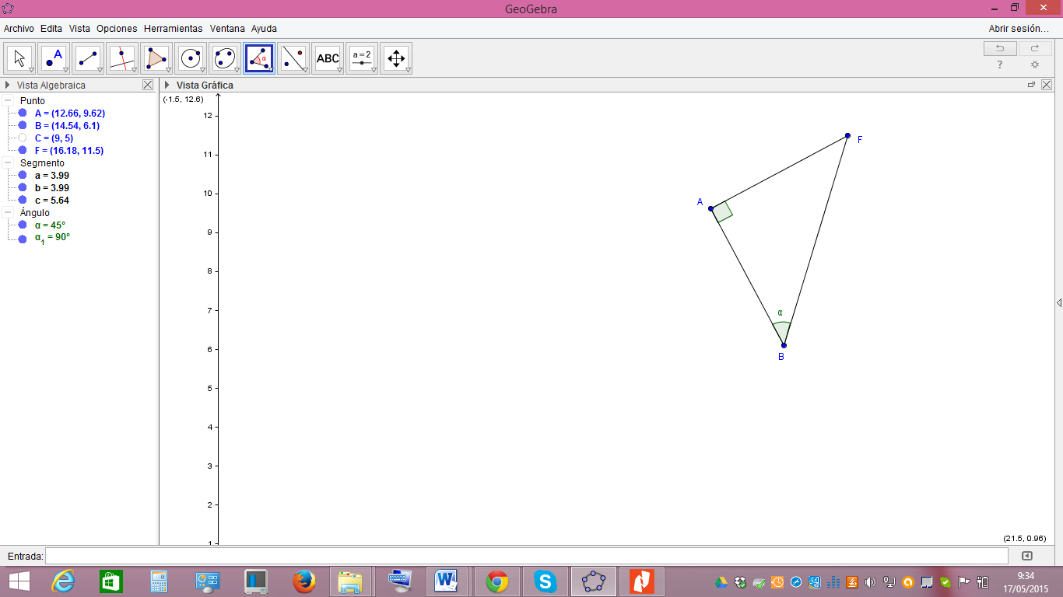

*x*

*12cm*

*48cm*

$$θ$$

PREGUNTA 3

**\*** Enunciado (pregunta **500** caracteres máximo)

Usando las razones trigonométricas, encuentra la medida de los lados y los ángulos desconocidos del triángulo dado.

**\*** Nivel 1-Fácil, 2-Medio, ó 3-Dificil: 3-Dificil

Explicación (**500** caracteres máximo)

Usa la información suministrada resuelve cada uno de los numerales dados.

Texto (lectura **500** caracteres máximo)

Si cos α = 12/18

1. Encuentra las otras cinco razones para .

2. Construye un triángulo rectángulo con la información suministrada.

3. Determina la medida del lado opuesto a α.

4. Señala la medida de los ángulos desconocidos.